**Московский государственный технический**

**университет им. Н.Э. Баумана**

Факультет «Информатика и системы управления»

Кафедра ИУ5 «Системы обработки информации и управления»

Курс «Сети и телекоммуникации»

Отчет по лабораторной работе №6 «Изучение принципов работы утилит для исследования и мониторинга состояния сети»

|  |  |  |
| --- | --- | --- |
| Выполнил: |  | Проверил: |
| студент группы ИУ5-53Б |  | преподаватель каф. ИУ5 |
| Терентьева Софья  дата, подпись ____________ |  | Антонов Артем Ильич  дата, подпись ____________ |
|  |  |  |

Москва, 2023 г.

Ход работы:

1. Просмотреть параметры сетевого интерфейса лабораторного ПК, воспользовавшись утилитой ifconfig.

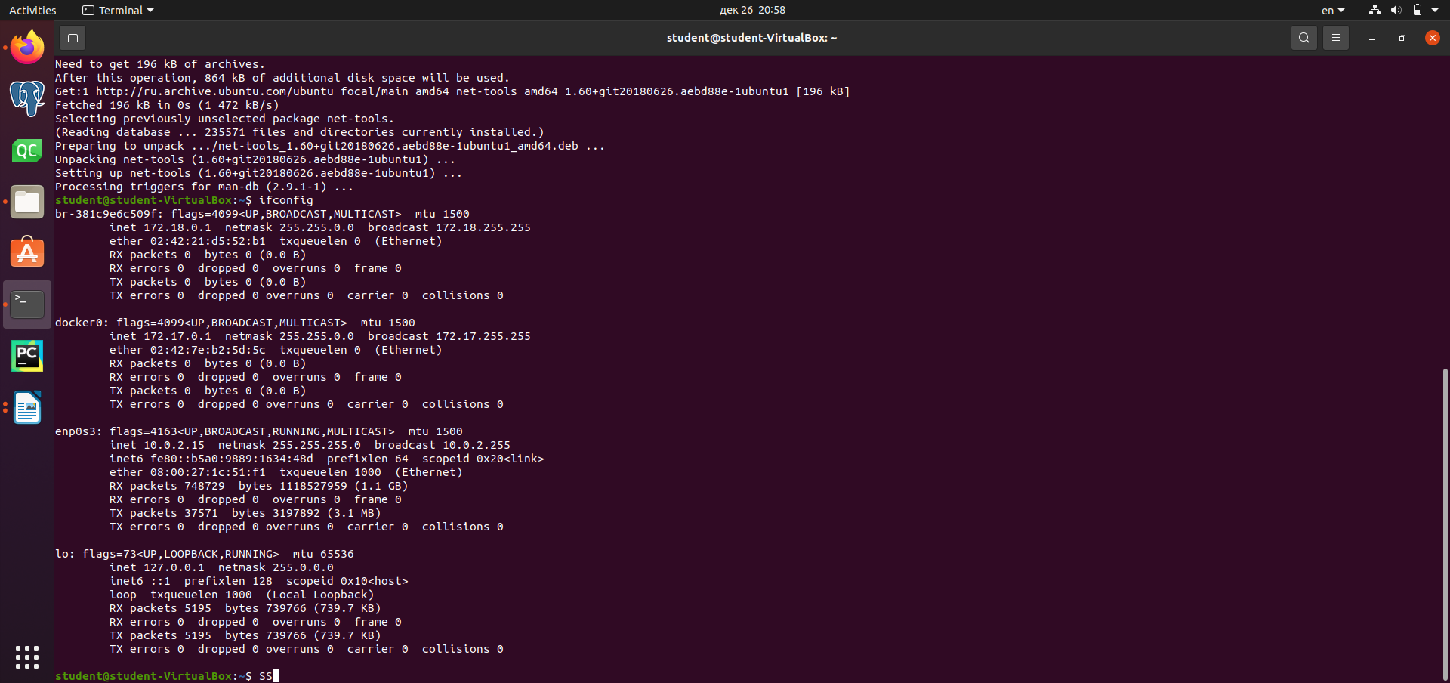

1. С помощью утилиты ping проверить состояние связи с заданными узлами. Количество отправляемых до каждого узла «эхо-запросов» следует ограничить 4-5 пакетами. По результатам проверки состояния связи заполнить таблицу:

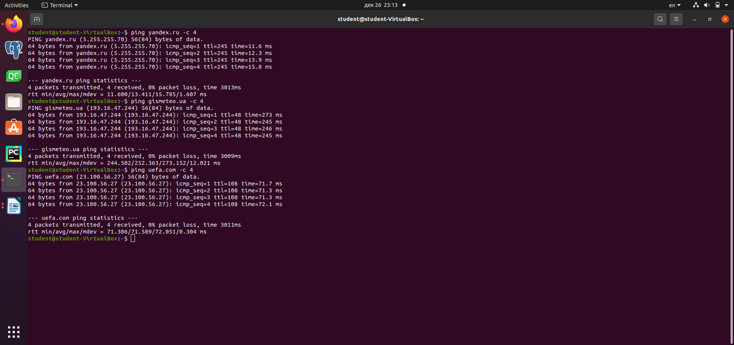

|  |  |  |  |  |  |
| --- | --- | --- | --- | --- | --- |
| Доменное имя | IP-адрес | Страна | Число потерянных запросов | Среднее время прохождения запроса | TTL |
| www.yandex.ru | 5.255.255.70 | Россия | 0 | 13,4 мс | 245 |
| www.gismeteo.ua | 193.16.47.244 | Украина | 0 | 252,25 мс | 48 |
| www.uefa.com | 23.100.56.27 | Швейцария | 0 | 71,6 мс | 108 |

1. При помощи утилиты traceroute (tracert) произвести трассировку узлов.

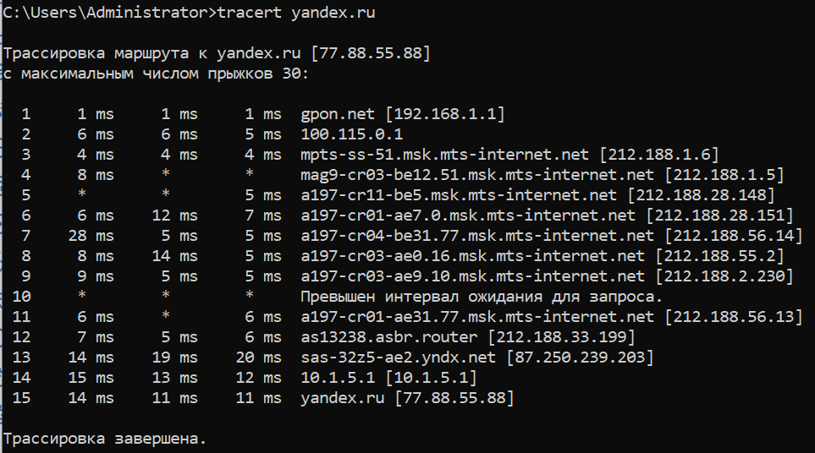

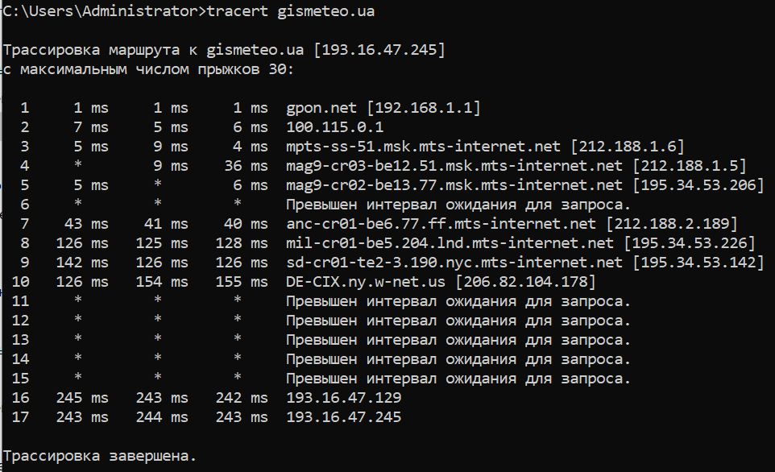

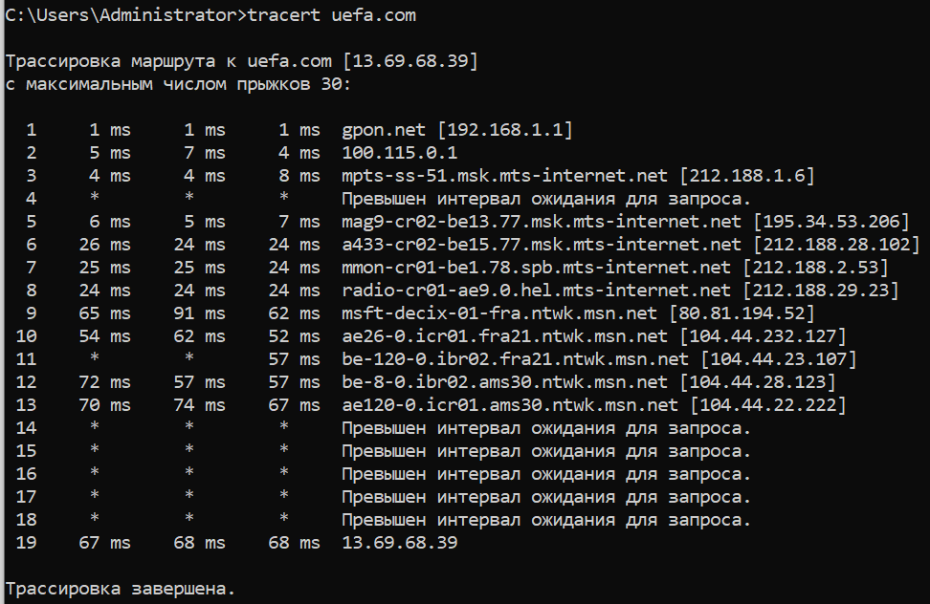

1. Определить маршрут прохождения пакетов до узла, выбранного в предыдущем пункте при помощи утилиты mtr. Результаты протоколировать в файл. Провести сравнение результатов определения маршрута, полученных с помощью утилиты traceroute, ping и mtr.

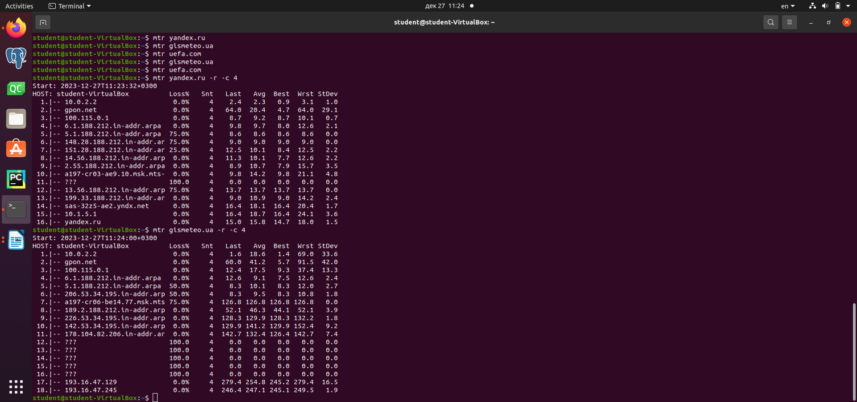

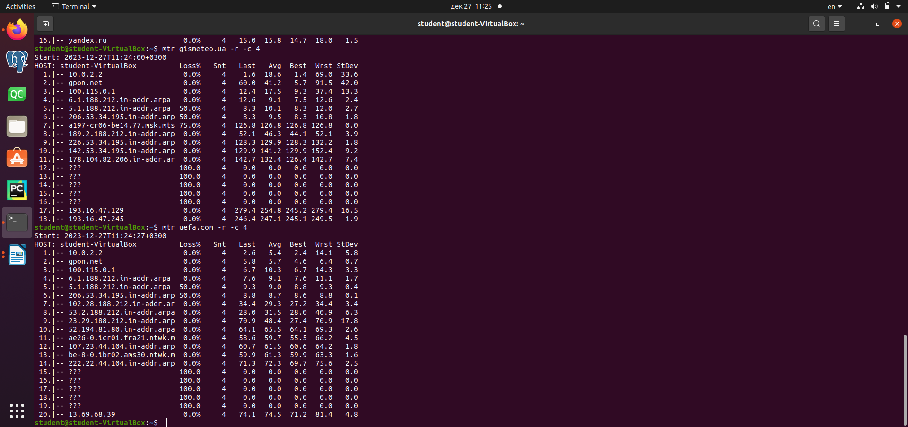

1. Построить графическую карту трассировки одновременно ко всем заданным узлам при помощи программы tracemap.

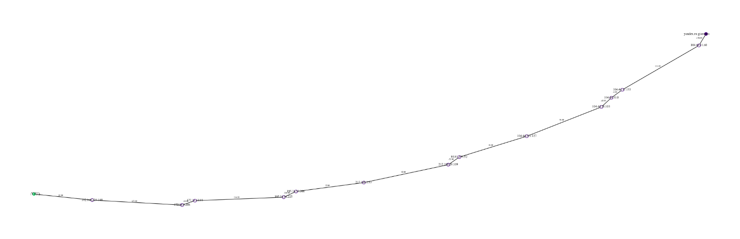

По отдельности:

